第 8 章：地形与生活
  - 地形资源
农业资源 | 地势低平、土壤肥沃、引水方便的泛滥平原/三角洲助于开垦耕地
旅游资源 | 河流上游的瀑布、峡谷，海岸的海蚀拱桥、显礁等地形成为重要旅游资源，吸引游客
  - 长江流域地形资源的利用
长江特征：中国最长、水量最多、流域面积最广的河流功能：发电、航运、农业灌溉、旅游

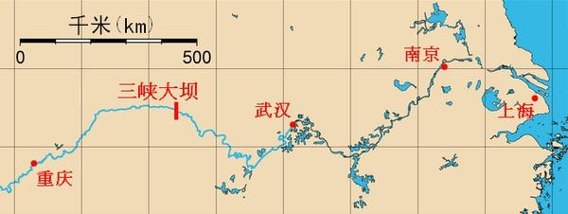
长江各阶段特征
上游 | - 多峡谷  - 水利资源丰富  - 建有三峡大坝  三峡大坝功能：  - 改善宜昌至重庆的航运  - 为中下游城镇供水
  利 | 弊
  水利工程破坏历史古迹 | - 水利工程提供完善的灌溉系统，利于农业发展  - 解决电力短缺问题
中游 | - 多支流、湖泊、曲流  - 泛滥平原土壤肥沃  ∴ 农业发达
下游 | - 泥沙堆积，多三角洲  - 人口稠密、交通工业发达  - 上海是长江三角洲经济发展核心区
  - 荷兰的围海造田原因：
- 荷兰 1/4 土地低于海平面
- 土地利用受限大
- 为获得更多土地

